VY_12_INOVACE_ČJ 1.05

Autor: Mgr. Věra Janoutová

Datum vytvoření: říjen 2012

Ročník: 1.

Vzdělávací oblast: Jazyk a jazyková komunikace

Vzdělávací obor: Český jazyk a literatura

Tematický okruh: Komunikační výchova

Téma : Procvičování porozumění čteného textu

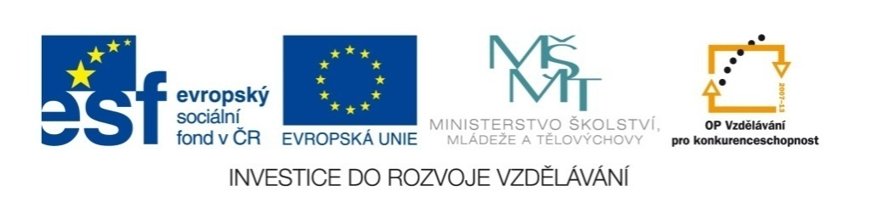

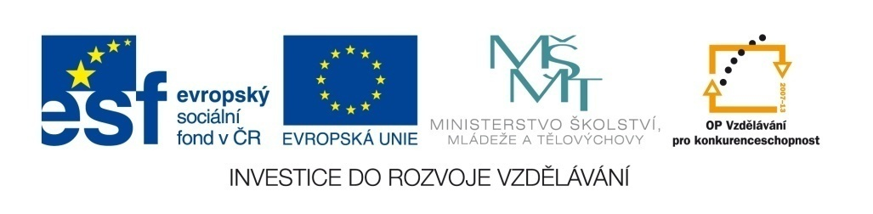
Pracovní list – 1.třída – český jazyk

1. Najdi správnou dvojici a věty přepiš

Malý dům je stoleček. ________________________________

Malý stůl je stromeček. _______________________________

Malý strom je kolíček. _______________________________

Malý obraz je domeček. ______________________________

Malý kůl je obrázek. _________________________________

2. Doplň správná slova /vlk, čert, vlasy, Sněhurka, princ, hlav/

Zlatovláska měla zlaté ____________________________.

V chaloupce bydlelo 7 trpaslíků a ___________________.

Káču si vzal za ženu _____________________________.

Drak měl 7 velkých ______________________________.

Karkulku potkal v lese ____________________________.

Šípkovou Růženku probudil krásný __________________.

Metodický list:

Tento pracovní list slouží k procvičování čteného textu, přepisu jednotlivých vět a procvičování základních znalostí o přečtených pohádkách.

Správné řešení :

cv.1
Malý dům je domeček.
Malý stůl je stoleček.
Malý strom je stromeček.
Malý obraz je obrázek.
Malý kůl je kolíček.

cv.2
Zlatovláska měla zlaté vlasy.
V chaloupce bydlelo 7 trpaslíků a Sněhurka.
Káču si vzal za ženu čert.
Drak měl 7 velkých hlav.
Karkulku potkal v lese vlk.
Šípkovou Růženku probudil krásný princ.

